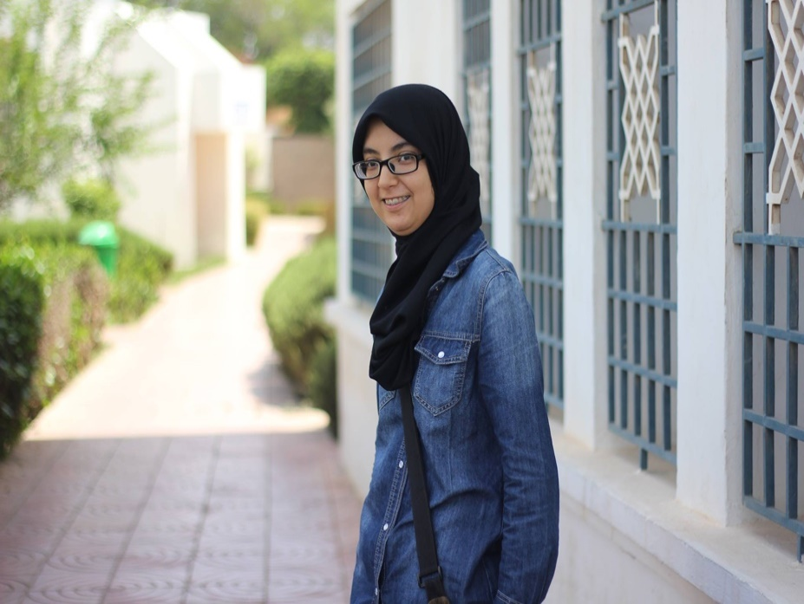**AHAIDOUS Khadija**

Rédacteur Web

Tel : +212 6 -34-73-09-03

Email : k.ahaidous@gmail.com

**Profil**

Je produis des contenus rédactionnels adaptés au Web : l'écriture doit être concise, rapidement compréhensible et le style dynamique. Cette écriture doit également prendre en compte la dimension interactive du web (commentaires, liens hypertextes...) et correspondre aux exigences des moteurs de recherche (densité de mots-clés, liens hypertextes...).

Je suis aussi familier avec des techniques de référencement naturel et entrain d’apprendre le développement Web.

**Formations et Expériences :**  
 **2016**: Première année de cycle master

*Faculté des sciences Ain Chock - Master spécialisé Big Data and Cloud Computing*

**2016** : Stage d’initiation - *Involys*

**2013** **–** **2016**: Licence en Sciences Mathématiques et Informatique

*Faculté des sciences Ain Chock – Option Systèmes et Réseaux*

*Projet de fin d’études : Software Defined Networking*

**2012-2013**: Baccalauréat Sciences Mathématiques A

**Compétences :**

**Développement web :** HTML – CSS – JavaScript – PHP – WordPress – SEO

Frameworks : Bootstrap et Angular

**Bases de données :** SQL – MySQL

**Design :** Adobe Photoshop et Adobe Illustrator

**Langues :**

Arabe : Langue natale

Français : Courant

Anglais : Courant

Espagnol : Niveau scolaire

**Loisirs et intérêts :**

Lecture

Photographie

Développement personnel